SESIÓN 5 - GRADIENTES ESPACIALES Y DETECCIÓN DE BORDES

I. DATOS GENERALES
- Asignatura: Inteligencia Artificial II
- Período Académico: V Semestre
- Créditos / Duración: 3 créditos / 40 horas
- Docente: Amaury Giovanni Méndez Aguirre
- Institución: Institución Universitaria de Colombia

II. CONTEXTO: ¿CÓMO PERCIBE LA IA LA GEOMETRÍA?
- En la percepción visual artificial, el análisis de un objeto no se enfoca en procesar múltiples colores aislados, sino en identificar los bordes.
- Un borde corresponde a una zona de cambio abrupto en la intensidad lumínica.
- Dado que las imágenes digitales son espacios discretos formados por píxeles finitos, las variaciones o derivadas se aproximan mediante operaciones de convolución utilizando kernels especializados.
- Este fundamento tecnológico es clave, por ejemplo, para que los vehículos autónomos detecten las líneas de los carriles en las carreteras.

III. DESARROLLO DE CONTENIDOS TÉCNICOS

1. Operadores de Sobel (Derivadas de Primer Orden)
- El operador de Sobel permite aproximar el gradiente espacial de una imagen empleando dos kernels de $3\times3$: uno orientado a detectar cambios horizontales ($G_x$) y otro para cambios verticales ($G_y$).
- Al aplicar el kernel $G_x$, se acentúan los bordes verticales debido a la diferencia de intensidades entre píxeles adyacentes.
- La fuerza total del borde o Magnitud del Gradiente ($G$) se calcula mediante el Teorema de Pitágoras con la fórmula $G = \sqrt{Gx^2 + Gy^2}$.

2. El Algoritmo Canny: El Estándar de Oro
- A pesar de la utilidad del operador de Sobel, los bordes resultantes suelen apreciarse gruesos y difusos.
- Desarrollado por John F. Canny en 1986, este algoritmo de múltiples etapas se mantiene como el estándar en Computer Vision e incluye las fases de Suavizado Gaussiano (atenúa el ruido para evitar bordes falsos), Cálculo de Gradientes (emplea operadores tipo Sobel para hallar magnitud y dirección), Supresión de no-máximos (estiliza el borde reduciéndolo a un grosor de un píxel), y Umbralización por Histéresis (utiliza dos umbrales para descartar bordes débiles o falsos).
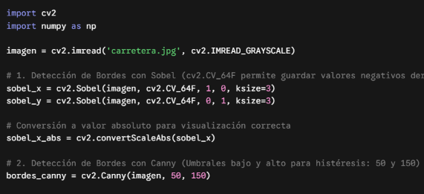

IV. CONCLUSIONES
- La detección de bordes mediante gradientes espaciales es un pilar fundamental para que los sistemas de inteligencia artificial interpreten la geometría de su entorno.
- El uso de algoritmos avanzados como Canny optimiza significativamente la precisión geométrica al refinar los contornos a un grosor de un solo píxel y eliminar falsos positivos mediante umbralización por histéresis.

